## 《高级面向对象程序设计》随堂测3

1．下列程序的运行结果是____fale true true(或非法结果)____。

class Test {

public static void main(String[] args) {

int a = 6;

int b = 8;

System.out.println(a-- = =b);

*//a--,a值先使用此时a=6，b=8，结果则是false*

System.out.println(++a!=b);

*//++a，先自增再使用a值，此时a=7,b=8,结果则是true*

System.out.println(a<=b);

*//此时a=6,b=8,结果则是true*

}

}

2.以下代码的运行结果是____ x=10,y=22___。

public class Test {  
    public static void main(String[] args) {    
     int x，y;  
         for (x = 4, y = 4; x <= 100; x++) {  
            if (y>= 20) {  
                 break;  
             }  
             if (y % 3 == 1) {  
                 y += 3;  
                 continue;  
             }  
             y=y- 5;  
         }  
    System.out.println(“x=”+x+“,y=”+y);  
 }  
 }

*/*  
循环1：x = 4, y = 4; x <= 100; x++  
 判断1：否  
 判断2：是 y=7  
循环2：x = 5, y = 7; x <= 100; x++  
 判断1：否  
 判断2：是 y=10  
循环3：x = 6, y = 10; x <= 100; x++  
 判断1：否  
 判断2：是 y=13  
循环4：x = 7, y = 13; x <= 100; x++  
 判断1：否  
 判断2：是 y=16  
循环5：x = 8, y = 16; x <= 100; x++  
 判断1：否  
 判断2：是 y=19  
循环6：x = 9, y = 19; x <= 100; x++  
 判断1：否  
 判断2：是 y=22  
循环7：x = 10, y = 22; x <= 100; x++  
 判断1：是 跳出for循环  
 输出：x=10 y=22  
 */*

3.以下代码的运行结果是____山东青岛______。

public class Person {

String name = “山东”;

public Person(String name) {

name = “济南”;

}

public void show() {

this.name = “青岛”;

}

public static void main(String[] args) {

Person p = new Person(“潍坊”);

*//构造方法实例化Person对象*

System.out.print(p.name);

//print不换行输出，此时name="山东"

p.show();

//调用show方法

System.out.print(p.name);

*//由于上一步调用了show方法，此时name="青岛"，print不换行输出，结果为："山东青岛"*

}

}

4．以下代码的运行结果是____6.0 13.0____。

class B{

double fun(double x,double y){

return x*x+y*y;

}

}

class C extends B{

double fun(int x,int y){

return x*y;

}

}

public class E {

public static void main(String[] args) {

C b=new C();

System.out.println(b.fun(2, 3));

System.out.println(b.fun(2.0, 3.0));

}

}

5. 若有如下Java代码，可以填入横线处的语句是_____C______。

public interface D1{

int MAX = 600;

int MIN = 3;

}

public class TT{

public static void main(String[] args){

}

}

A. D1 con = new D1(); B. D1.MAX = 100;

C. int i = D1.MAX-D1.MIN ; D. D1.MIN>0;

*/*  
A:接口无法直接实例化  
B：无法为MAX变量赋值   
D：不是一个声明  
 */*

6.下列的程序运行结果是____你好_______  
public class Example {  
    public static void main(String[] args) {  
        new Father () {  
            public void show() {  
                System.out.println("你好");  
            }  
        }.show();  
    }  
}  
class Father {  
    public void show() {  
        System.out.println("hellofather");  
    }  
}

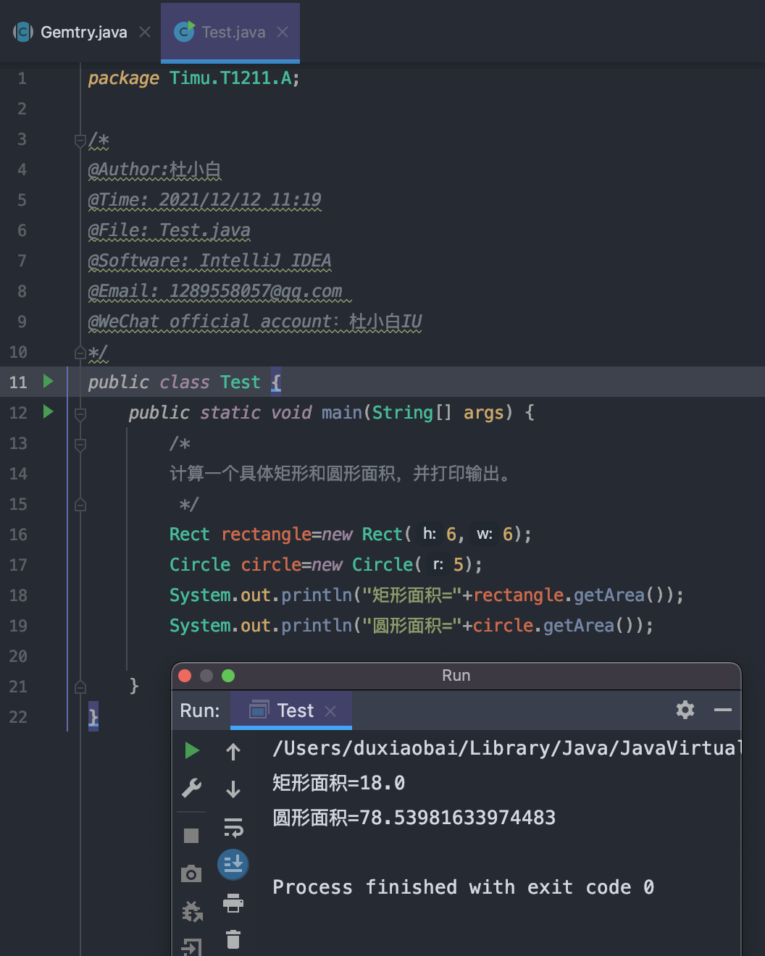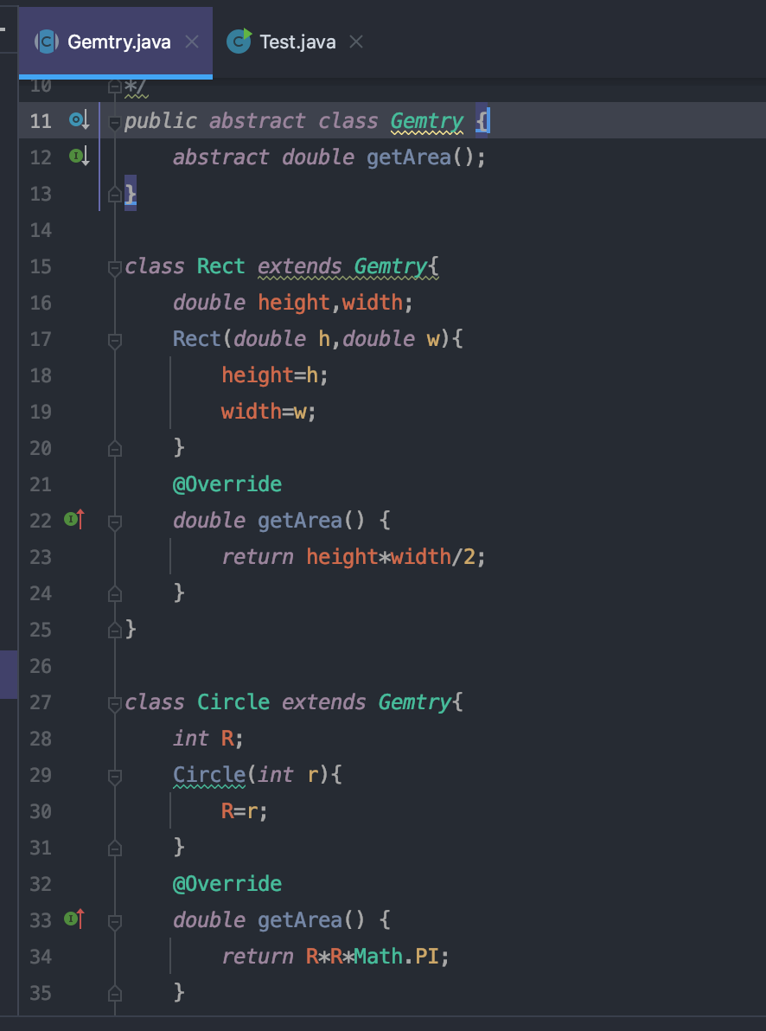7.定义一个抽象类Gemtry，该类有一个抽象方法double getArea()，用来计算图形面积；该类有两个子类Rect和Circle，分别用来计算矩形和圆形的面积。定义一个主类，计算一个具体矩形和圆形面积，并打印输出。

**8.**请按以下要求编写程序：

使用LinkedList集合，对其添加3本书作为不同的元素，并使用Iterator遍历该集合。

按以下要求编写程序：

1. 编写一个Book类，该类体中有name和price私有成员变量，并在类体中定义setName(),setPrice()和getName(),getPrice()公共方法对成员变量进行操作。

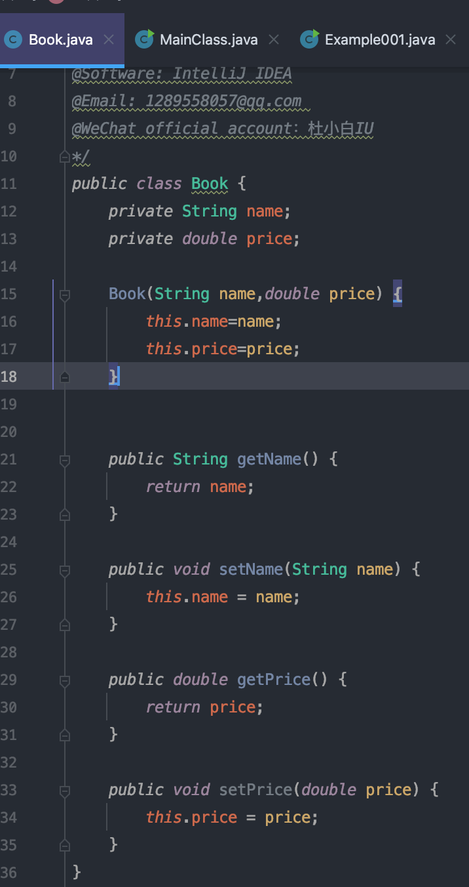

（2）编写一个MainClass的主类，创建Book类对象，初始化存放3本书的基本信息，其中书名为{ "Java基础教程","C++基础教程", "数据库技术"}，价格为{ 22,29,34}，使用add()方法将3本书添加到LinkedList集合中。

（3）调用集合的iterator()方法获得Iterator对象，并调用Iterator的hasNext()和next()方法，迭代出

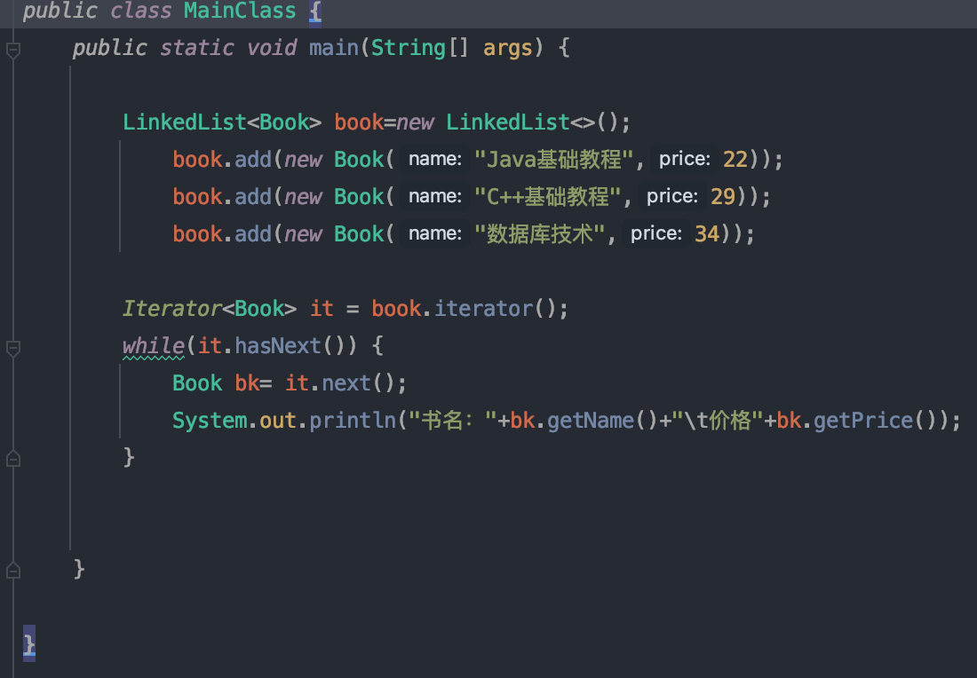集合中的所有书的名字和价格并输出。

